EXPEDIENTE INDICAÇÃO Nº
DATA
PROTOCOLO Nº

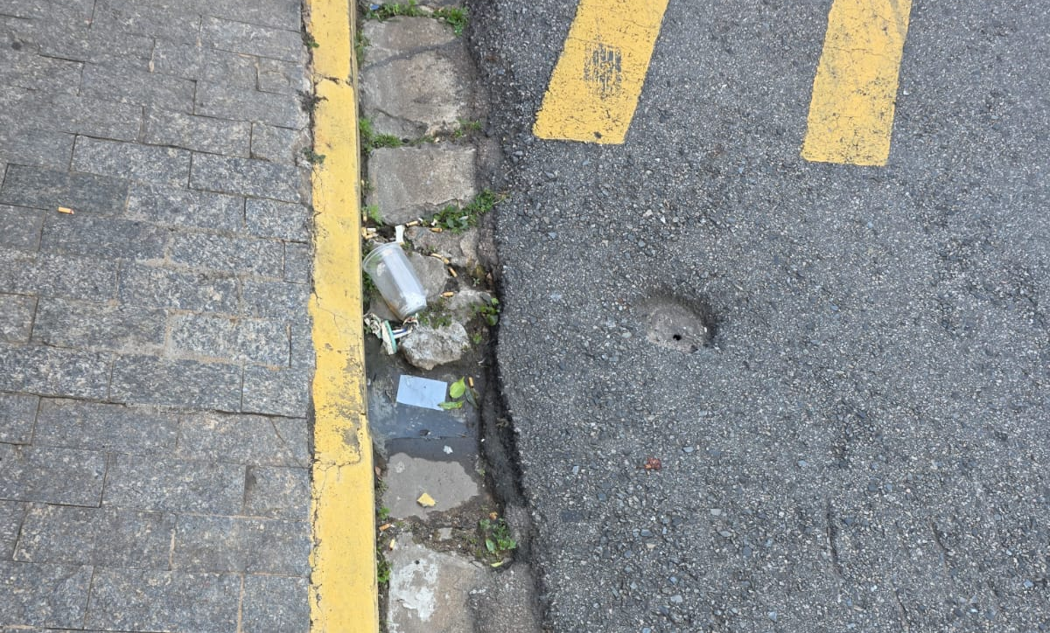
Estudo técnico para verificar afundamento de asfalto na Rua Fausto Silveira Pires, nº 233, no Jardim Primavera.
CONSIDERANDO que o afundamento identificado na via pode causar riscos de acidentes e danos aos veículos que transitam pelo local;
CONSIDERANDO que a situação demanda avaliação especializada para identificar as causas e prevenir agravamentos estruturais;
CONSIDERANDO a necessidade de assegurar melhores condições de trafegabilidade e segurança à população do Jardim Primavera.

Assim sendo,

INDICO ao Excelentíssimo Senhor Prefeito Municipal, como permite o Regimento Interno, que determine providências quanto ao Estudo técnico para verificar afundamento de asfalto na Rua Fausto Silveira Pires, nº 233, no Jardim Primavera.

Sala das Sessões, 28 de maio de 2026.

TIO FABIANO LIMA
VEREADOR

